重庆市科能高级技工学校
学校VR实训中心桌椅更换采购项目
采
购
文
件

采购人：重庆市科能高级技工学校
二〇二五年六月
目 录
第一章 采购公告 3
第二章 项目技术（质量）需求 5
第三章 项目商务要求 6
第四章 供应商须知 7
第五章 响应文件内容 12

第一章 采购公告

学校VR实训中心桌椅更换采购项目采购公告
现有重庆市科能高级技工学校VR实训中心桌椅更换采购项目，拟进行采购，相关情况公告如下：
一、采购内容
序号 | 项目名称 | 最高限价（万元） | 成交数量（名） | 备注
1 | 学校VR实训中心桌椅更换采购项目 | 3.47 | 1 | 供应商的报价不能高于限价，否则为无效标。
二、项目概况
1.项目名称：学校VR实训中心桌椅更换采购项目
2.项目内容：具体见项目一览表。
3.项目地点：重庆市科能高级技工学校（重庆市沙坪坝区上桥二村11号）办公楼1楼。
4.招标方式：综合评分法。
5.计划工期：20个日历日。

- 资格要求
（一）基本资格条件：
1.具有独立承担民事责任的能力；
2.具有良好的商业信誉和健全的财务会计制度；
3.具有履行合同所必需的设备和专业技术能力；
4.有依法缴纳税收和社会保障资金的良好记录；
5.近三年内，在经营活动中没有重大违法记录；
6.法律、行政法规规定的其他条件；
（二）特定资格条件及其他：无
四、报名及采购要求、提交响应文件的时间
1.凡有意参加投标的单位，请于公告发布之日起至2025年7月2日北京时间9：30之前在学校规划办公室书面登记报名有效（提供营业执照复印件、现场踏勘表和授权委托书并加盖鲜章），提交首次响应文件截止时间之前，并自行在重庆市科能高级技工学校校园网上下载本项目采购文件、补遗等投标前公布的所有项目资料，无论供应商下载与否，均视为已知晓所有投标实质性要求内容。
2.供应商须满足以下条件，其响应文件才被接受：
2.1按时报名签到，并提供营业执照复印件和授权委托书并加盖鲜章；
2.2按时递交了响应文件。
3.评标地点：重庆市科能高级技工学校办公楼212会议室。
4.提交响应文件截止时间：2025年7月2日 北京时间9：30
5.评标开始时间：2025年7月2日 北京时间 10：00
五、其他有关规定
1.法定代表人为同一个人的两个及两个以上法人，母公司、全资子公司及其控股公司，都不得在同一投标中同时参与采购，否则均为无效响应。
2.单位负责人为同一人或者存在直接控股、管理关系的不同供应商，不得参加同一合同项下的政府采购活动，否则均为无效响应。
3.本项目的采购文件和补遗文件（如果有）一律在重庆市科能高级技工学校网站（http://www.cqkn.cn）上发布，请各供应商注意下载；无论供应商下载与否，均视同供应商已知晓本项目采购文件和补遗文件（如果有）的内容。
4.超过响应文件截止时间递交的响应文件，恕不接收。
5.采购评比费用：无论投标结果如何，供应商参与本项目评比所产生的所有费用均应由供应商自行承担。
六、现场踏勘
1.采购人不统一组织踏勘，供应商如需踏勘现场，为避免对学校教学秩序的影响，请提前联系学校相关负责人：王老师，联系电话：18523388811，踏勘费用、安全等由供应商自行负责。
2.现场踏勘签到表

项目名称 |  | 踏勘供应商
现场踏勘人员姓名 |  | 身份证号码
采购人 | 签字（或盖章）
踏勘注意事项：
1、供应商应先到工地踏勘以充分了解工地位置、情况、道路、储存空间、装卸限制及任何其他足以影响承包价格的情况，任何因忽视或误解工地情况而导致的索赔或工期延长申请将不获批准。
2、潜在供应商踏勘现场发生的费用自理。
3、除采购人的原因外，潜在供应商自行负责在踏勘现场中所发生的人员伤亡和财产损失。
4、现场实地踏勘时，踏勘人需持本人身份证原件，并提交身份证复印件一份，现场实地踏勘的踏勘人必须为供应商本公司人员。
5、踏勘前需签到确认，现场踏勘签到表按照采购文件中格式执行。

- 联系方式：
- 联系人：王老师 电 话：18523388811
- VR实训中心管理人（若需开门）：苏老师 电话：15923169865

注：本篇技术需求均为符合性审查中的实质性要求，响应文件若不满足按无效处理。
一、项目一览表
（一）采购内容：VR实训中心现有56套桌椅全部拆除并更换，维修办公楼111阶梯教室桌椅，VR实训中心桌椅拆除过程中要求不准暴力拆除，可将可利用的零部件保留用于维修111阶梯教室桌椅。
序号 | 采购内容 | 数量 | 单位 | 备注
1 | VR实训中心课桌椅更换 | 56 | 套 | 包含拆除、安装及拆除后可利用零部件保留，拆除后按甲方要求放至指定地点，现场做好清理，可保留最多的零部件用于111阶梯教室的维修
2 | 办公楼111阶梯教室桌椅维修 | 132 | 套 | 座椅普遍老化问题

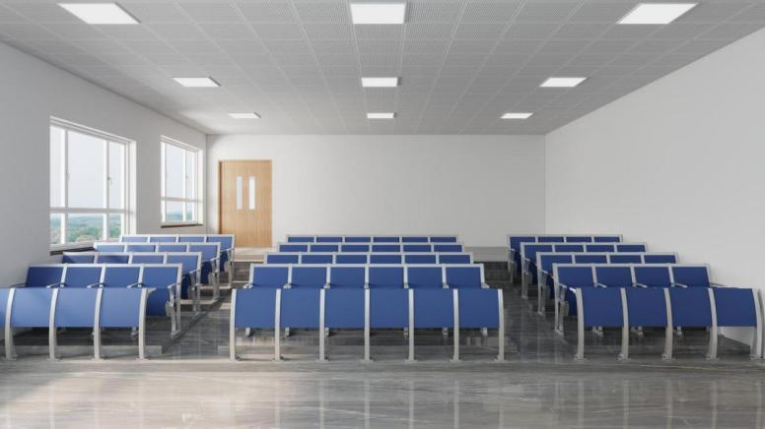
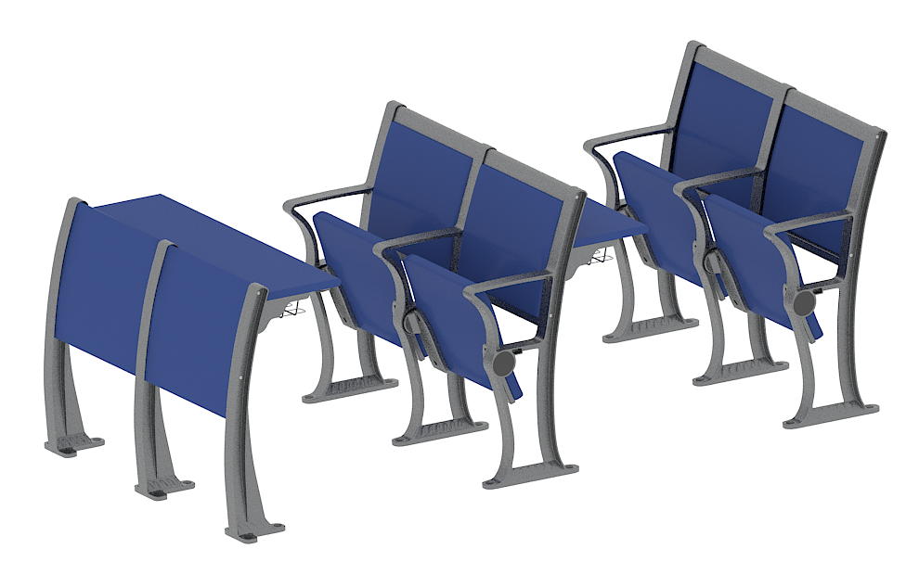
- VR实训中心桌椅更换参考效果图（接近现有桌椅颜色，尺寸可能存在误差，可根据现场细微调整）

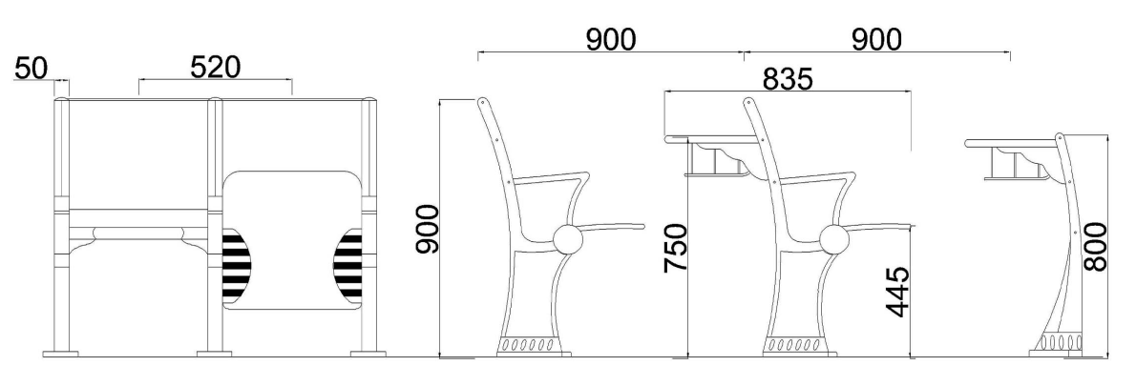
（三）VR实训中心桌椅更换材质及参数说明
1、站脚：采用优质铝合金经模具一体压铸成型，表层没有焊接点，自带扶手，产品表面采用静电喷涂处理, 并经高温烤焗。(宽50mm)
2、横条：采用优质冷轧钢板，经模具冲压焊接组合成型，表面采用静电喷涂处理, 并经高温烤焗。
3、背板：采用优质多层热压成型板，常规厚度10mm，面贴40#高密度切割海绵，外扪优质耐磨麻绒面料，舒适耐用。布色可选。
4、坐板：采用优质多层热压成型板，常规厚度15mm，面贴40#高密度切割海绵，外扪优质耐磨麻绒面料，舒适耐用。布色可选。
5、写字板机构：为固定式写字板，采用钢铁支架。
6、写字板：采用优质刨花板，常规厚度25mm，表面贴防火板，牢固耐用。(写字板宽300mm)
7、坐板托件：采用防夹手设计理念，整个托件角码采用优质铝合金经模具压铸成型，与站脚间采用无缝式连接结构，加强了整个座椅的安全性能。托件角码采用联轴限位式铝合金一体成型机构，表面采用静电喷涂处理，并与座板直接进行连接，外部不经过角码盖等修饰（以免脱落）。
8、回复机构：采用联轴限位式机构，重力回复，永不失效，回位轻盈，无杂音。也可做加阻尼慢回复机构。
9、书网：采用优质冷轧钢圆丝，经模具冲压焊接组合成型。
10、主要规格：中心距：520mm； 座内宽：445mm；座深：425mm；座高：450mm； 站脚宽：50mm；全高：900mm；写字板高：750mm；写字板宽：300mm；前排总深：395mm；中排总深（座板打开）：835mm；后排总深（座板打开）：550mm；误差：±5-10(单位:mm)。
二、采购服务要求
按规定自觉接受主管部门、采购人的监督和管理，严格按中标通知书、报价函、合同及其他附件、技术标准和要求、响应文件及其他合同文件约定履行服务，不允许成交供应商以任何形式分包和外包采购内容，如有违反，采购方有权提前终止合同，并对采购人造成的损失进行赔偿。

第三章 项目商务要求

注：本篇商务需求均为符合性审查中的实质性要求，响应文件若不满足按无效处理。
一、交货时间、地点及验收方式
（一）交货时间
合同签订之日起20个日历日内安装完毕。
（二）交货地点：采购人指定地点。
（三）验收方式：采购人按相关规定组织验收。
二、报价要求
本次报价为人民币报价，报价包括本项目所有服务费、人工费、交通费、食宿费、保险费、各种应纳的税费等完成本项目的一切费用。因供应商自身原因造成漏报、少报皆由其自行承担责任，采购人不再补偿。
三、付款方式
1.项目竣工验收合格后，由采购单位在一个月内向供应商支付合同总价款。
2.中标人在申请付款时须提供正式增值税发票。
四、知识产权
采购人在中华人民共和国境内使用成交供应商提供的货物及服务时免受第三方提出的侵犯其专利权或其他知识产权的起诉。如果第三方提出侵权指控，成交供应商应承担由此而引起的一切法律责任和费用。
五、其他
1.供应商必须在响应文件中对以上条款和服务承诺明确列出，承诺内容必须达到本篇及招标文件其他条款的要求。
2.其他未尽事宜由供需双方在采购合同中详细约定。

第四章 供应商须知

一、最高限价及招标方式
1.最高限价：人民币3.47万元，凡报价超过最高限价的一律做废标处理。
2.招标方式：综合评分。供应商在规定的时间和地点递交响应文件后，由招标人组织开标。在确认密封完整后，由招标人代表现场启封、唱标并做记录，按照“由低到高”的顺序进行排名。
二、响应文件的编制
（一）响应文件构成
供应商应完整地按采购文件提供的响应文件内容填写响应文件，响应文件按A4幅面装订（装订形式不限，封面装订材料不限，但必须装订紧密，不得松动、散落），须编写方便查阅的文件目录，并逐页标明页码。响应文件应包括以下内容：
1.报价函（格式，须加盖本单位公章）；
2.法人营业执照及资质证书的复印件（须加盖本单位公章）；
3.法定代表人身份证明及授权委托书（格式，须加盖本单位公章）；
4.自愿报价且不降低服务质量的书面承诺（须加盖本单位公章）；
5.其他应提供的资料
以上文件按照顺序装订后，需整体加盖骑缝章
特别提示：供应商对所提供的资料真实性负责，招标人保留对其所提供资料的真实性进一步核查的权利，若查实采购人提供虚假资料，招标人将取消其投标或中标资格，并有权依法追究供应商责任。
（二）响应文件的签署及规定
1.供应商应准备响应文件两份（正、副各一份）。
2.响应文件需打印或用不褪色墨水书写，并由供应商的法定代表人或经其正式授权的代表在响应文件上签字并加盖单位印章。授权代表须持有书面的“法定代表人授权委托书”（标准格式附后），并将其附在响应文件中。如因笔误，对响应文件非实质内容进行了修改，则应由供应商的法定代表人或经其正式授权的代表在修改的每一页上签字，否则无效；响应文件的书面报价等实质内容不得修改，如修改则作为废标处理。
3.响应文件因字迹潦草或表达不清所引起的后果由供应商负责。
（三）响应文件的密封和标记
供应商应将响应文件密封装在单独的牛皮纸袋中，由供应商自行携带，评标会现场递交，所有纸袋上均应：
1.注明项目名称和“在（开标日期、时间 ）之前不得启封”的字样。
2.在纸袋的封装处加盖供应商公章。
三、开标、评标、定标
（一）开标
1.招标人按约定的时间和地点组织开标。开标时所有供应商代表参加，供应商大于或等于3家可以开标。参加开标的代表应签名报到以证明其出席；签名报到时必须携带本人身份证件、现场踏勘表和法定代表人授权委托书备查。
2.开标时，由采购人和供应商共同检查响应文件的密封情况，经采购人和供应商确认无误后由采购人当众开启响应文件，并宣读采购人名称、报价、工期等。
（二）评标
1.响应文件的检查
1.1资格性检查。依据法律法规和采购文件的规定，对响应文件中的基本资格条件等进行审查，以确定供应商是否具备竞标资格。资格性检查资料表如下：

序号 | 检查因素 |  | 检查内容
1 | 应符合的基本资格条件 | 1.具有独立承担民事责任的能力 | 1.法人营业执照（副本）。  2.法定代表人身份证明、法定代表人授权代表委托书、法定代表人授权代表身份证明。
1 | 应符合的基本资格条件 | 2.具有良好的商业信誉和健全的财务会计制度 | 提供基本资格条件承诺函（格式附后）
1 | 应符合的基本资格条件 | 3.具有履行合同所必需的设备和专业技术能力 | 提供基本资格条件承诺函（格式附后）
1 | 应符合的基本资格条件 | 4.有依法缴纳税收的良好记录 | 提供基本资格条件承诺函（格式附后）
1 | 应符合的基本资格条件 | 5. 近三年内，在采购活动中无违法记录 | 提供基本资格条件承诺函（格式附后）
1 | 应符合的基本资格条件 | 6.法律、行政法规规定的其他条件

1.2符合性检查。依据采购文件的规定，从有效性、完整性和响应性进行审查，以确定是否对采购文件的实质性要求做出响应。符合性审查资料表如下：

序号 | 评审因素 |  | 评审标准
1 | 有效性审查 | 响应文件签署或盖章 | 响应文件上法定代表人或其授权代表人的签字盖章、单位公章等齐全。
1 | 有效性审查 | 法定代表人身份证明及授权委托书 | 法定代表人身份证明及授权委托书有效，符合采购文件规定的格式，签字或盖章齐全。
1 | 有效性审查 | 服务方案 | 只能有一个响应方案。
1 | 有效性审查 | 报价唯一 | 只能有一个有效报价，不得提交选择性报价。
2 | 完整性审查 | 响应文件份数 | 响应文件正、副本数量（含电子版）符合采购文件要求。
2 | 完整性审查 | 响应文件内容 | 响应文件内容齐全、无遗漏。
3 | 响应性审查 | 响应文件内容 | 对采购文件第二章、第三章规定的竞标内容全部作出响应。
3 | 响应性审查 | 竞标有效期 | 满足采购文件规定。
- 评标方法：综合评分法
2.1本次综合评分的因素详见综合评分明细表。
2.2评审委员会按本章综合评分明细表规定的量化因素和分值进行打分，并计算出综合评估得分。
2.3综合评分明细表
2.3.1综合评分明细表的制定以科学合理、降低评委会自由裁量权为原则。
2.3.2综合评分明细表中的报价应先按供应商须知附表中的相关要求进行价格调整，再进行报价评分。
2.3.3综合评分明细表
序号 | 评分因素及权值 | 分值 | 评分标准 | 备注
1 | 经济部分（40%） | 40 | 满足资格性、符合性要求且最后报价最低的供应商的价格为评标基准价，其价格分为满分。其他供应商的价格分统一按照下列公式计算：报价得分=（评标基准价/投标报价）×价格权值×100 | 1.高于最高限价为无效报价。2.最终报价保留小数点后两位。
2 | 服务部分  （50%） | 50 | 项目服务方案（包括但不限于以下要素）:  ①本项目工作方案：包括人员安排、工期、重难点分析和应对措施等，优10分，良7分，中5分，差3分，未提供不得分；  ②拆除方案：包括但不限于拆除人员专业水平、承诺零部件保留数量等，优10分，良7分，中5分，差3分，未提供不得分；  ③VR室设计方案：包括但不限于规格、材质、工艺、效果图、产品质量保证等，优10分，良7分，中5分，差3分，未提供不得分；  ④111阶梯教室维修方案：包括但不限于维修方式、承诺维修数量等，优10分，良7分，中5分，差3分，未提供不得分；  ⑤售后服务方案：包括但不限于质保期以及售后响应时间等，优10分，良7分，中5分，差3分，未提供不得分。 | 评标成员对技术部分每项独立进行评审打分，取算术平均值为该供应商技术部分得分。得分保留至小数点后两位。服务方案格式详见响应文件编制要求
3 | 商务部分（10%） | 10 | 2022年1月1日至响应文件递交截止时间止（以合同签订时间为准），供应商提供同类别业务业绩合同复印件以及安装后照片，加盖供应商公章。  供应商实施过类似项目的，每提供1份业绩得5分，本项最多得10分。 | 业绩证明材料要求：  供应商须在投标文件商务部分提供该业绩合同协议书以及安装后照片。若上述资料无法体现业绩规模、类别特征的，应提供业主证明。  不满足上述业绩要求的业绩视为无效。
注：本表中要求提供的复印件材料，均需加盖供应商单位公章（空白页可不加盖单位公章，存在正反面的，只加盖单面的，作为无效处理），否则将不认可该项复印件材料的有效性。
评分表注：评分的取值按四舍五入法，保留小数点后两位。
- 定标
在开标结束后，招标人按照规定程序，书面向单位报告评标情况。经法定程序后，确定中标人，并向中标人发出中标通知。
四、签订合同
1.合同金额：中标人的最终报价即为合同金额。
2.合同的协商：中标人应当自收到中标通知后，与采购人商议合同。
3.采购文件、响应文件等均为签订合同的依据。

第五章 响应文件内容

响 应 文 件

供应商： （盖单位公章）

法定代表人或其委托代理人： （签字）

投标日期：年 月 日

目 录

一、经济部分
（一）报价函
（二）明细报价表
二、服务部分

（一）服务方案

（二）采购项目服务需求差异表
三、商务部分
（一）采购项目商务需求差异表
（二）其他与项目有关的资料（自附）
四、资格条件及其他
（一）法人营业执照（副本）或事业单位法人证书（副本）或个体工商户营业执照或有效的自然人身份证明或社会团体法人登记证书复印件
（二）法定代表人身份证明书（格式）
（三）法定代表人授权委托书（格式）
（四）基本资格条件承诺函（格式）。
（五）特定资格条件证书或证明文件
说明：供应商按“多证合一”登记制度办理营业执照的，税务登记证（副本）和社会保险登记证以供应商所提供的营业执照（副本）复印件为准。
五、其他应提供的资料
（一）其他与项目有关的资料（自附）
一、经济部分

（一）报价函

报价函

（采购人名称）：

1.我方已仔细研究了 （项目名称）采购文件的全部内容，愿意以人民币（大写） （¥ ）的竞采总报价进行报价。
2.我方现提交的响应文件为：盖章响应文件2份（正本1份，副本1份）。
3.我方承诺：本次竞采的有效期为90天。
4.我方完全理解和接受贵方竞采采购文件的一切规定和要求及评审办法。
5.在整个竞采采购过程中，我方若有违规行为，接受相关处罚。
6.我方若中选，将按照竞采结果签订合同，并且严格履行合同义务，承诺向采购代理机构交纳采购代理服务费。本承诺函将成为合同不可分割的一部分，与合同具有同等的法律效力。
7.我方理解，最低报价不是成交的唯一条件。

供应商： （盖单位公章）
法定代表人或其委托代理人：（签字或盖章）
地 址：
电 话：
年 月 日
（二）明细报价表
明细报价表
项目名称：
单位：元
序号 | 名称 | 数量 | 小计 | 备注
1
2
3
4
5
6
7
8 |  | /
9 |  | /
10 |  | /
11 | …… | /

注：1.请供应商完整填写本表。
2.报价明细表最终汇总金额应与开标一览表一致。
3.该表可扩展，并逐页签字或盖章。

供应商名称（公章）：
年 月 日

二、服务部分
（一）服务方案（供应商根据项目技术需求、商务需求及评审标准技术部分内容自行编写，格式自拟）

（二）采购项目技术（质量）需求差异表
采购项目技术（质量）需求差异表
项目名称：
序号 | 采购需求 | 响应情况 | 差异说明
供应商： 法定代表人（或法定代表人授权代表）或自然人：
（供应商公章） （签署或盖章）
年 月 日
注： 1.该表必须按照竞采文件要求逐条如实填写。
2.该表可扩展；
3.可附相关技术支撑材料（格式自定）。

三、商务部分
（一）采购项目商务需求差异表
采购项目商务需求差异表

项目名称：
序号 | 项目要求 | 响应情况 | 差异说明

供应商： 法定代表人授权代表：

（供应商公章） （签字或盖章）
年 月 日
注：
1.本表即为对本项目“四、采购项目商务需求”中所列服务要求进行比较和响应；
2.该表必须按照竞采文件要求逐条如实填写。
3.该表可扩展。
（二）其他与项目有关的资料（自附）

四、资格条件及其他
（一）法人营业执照（副本）或事业单位法人证书（副本）或个体工商户营业执照或有效的自然人身份证明或社会团体法人登记证书复印件

（二）法定代表人身份证明书（格式）

法定代表人身份证明书
项目名称：

致：（采购代理机构名称）：
（法定代表人姓名）在（供应商名称）任（职务名称）职务，是（供应商名称）的法定代表人。

特此证明。

（供应商公章）

年 月 日

（附：法定代表人身份证正反面复印件）

（三）法定代表人授权委托书（格式）

法定代表人授权委托书

项目名称：
致：（采购代理机构名称）：
（供应商法定代表人名称）是（供应商名称）的法定代表人，特授权（被授权人姓名及身份证代码）代表我单位全权办理上述项目的竞采、签约等具体工作，并签署全部有关文件、协议及合同。
我单位对被授权人的签字负全部责任。
在撤销授权的书面通知以前，本授权书一直有效。被授权人在授权书有效期内签署的所有文件不因授权的撤销而失效。

被授权人： 供应商法定代表人：
（签字或盖章） （签字或盖章）

（附：被授权人身份证正反面复印件）

（供应商公章）
年 月 日
（四）基本资格条件承诺函

基本资格条件承诺函

致 （采购代理机构名称）：
（供应商名称）郑重承诺：
1.我方具有良好的商业信誉和健全的财务会计制度，具有履行合同所必需的设备和专业技术能力，具有依法缴纳税收和社会保障金的良好记录，参加本项目采购活动前三年内无重大违法活动记录。
2.我方未列入在信用中国网站（www.creditchina.gov.cn）“失信被执行人”“重大税收违法案件当事人名单”中，也未列入中国政府采购网（www.ccgp.gov.cn）“政府采购严重违法失信行为记录名单”中。
3.我方在采购项目评审（评标）环节结束后，随时接受采购人、采购代理机构的检查验证，配合提供相关证明材料，证明符合《中华人民共和国政府采购法》规定的供应商基本资格条件。
我方对以上承诺负全部法律责任。
特此承诺。

（供应商公章）
年 月 日
（五）特定资格条件证书或证明文件
说明：供应商按“多证合一”登记制度办理营业执照的，税务登记证（副本）和社会保险登记证以供应商所提供的营业执照（副本）复印件为准。
五、其他应提供的资料
（一）其他与项目有关的资料（自附）

（结束）

